Расписание занятий 17.04.2020

1 класс
№п/п | Предмет | Тема | Работа на уроке | Электронный ресурс | Домашнее задание | Обратная связь
1 | Русский язык | Русский алфавит, или Азбука. Знание алфавита: правильное называние букв, их последовательность. Использование алфавита при работе со словарями. | С.52-57 упр.1,2,6,8,9 (устно) упр.3,7,10, 12 (по заданиям) слова хорошо, учитель, ученик запомнить и записать | http://belclass.het |  | Фото работы отправить Дарминой С.М. «Одноклассники» или на эл.почту darmina.svet@yandex.ru
2 | Литературное чтение | Запоминание загадок. Сравнение стихов разных поэтов на одну тему, выбор понравившихся, их выразительное чтение. | Чтение наизусть стихотворений. Наблюдение за ритмическим рисунком стихотворного текста. С72-75 | http://ipkps.bsu.edu.ru/ | Обсудить с родителями пословицу «Счастье-спокойная совесть» | Чтение по телефону, или через скайп в «Одноклассники»
3 | Окружающий мир | Зачем мы спим ночью? | С52-53  Как готовиться ко сну? Работа в тетради | http://files.school-collection.edu.ru/dlrstore |  | Фото работы отправить Дарминой С.М. «Одноклассники» или на эл.почту darmina.svet@yandex.ru
4 | Физкультура | Совершенствование техники высокого старта в беге 10-15м. Уровень физической подготовленности – челночный бег 3х10м. Питьевой режим во время похода. | Знакомство с теоретическим материалом учебника с71-72  с96-99 | http://school-collection.edu.ru/catalog/pupil/?subject=30

2 класс
№п/п | Предмет | Тема | Работа на уроке | Электронный ресурс | Домашнее задание | Обратная связь
1 | Русский язык | Обобщение по теме: «Имя прилагательное» | 1.Выпиши имена прила-гательные: весёлый, радость, грустить, весна, зимний, зелёный, большой, спит.  2. Запиши словосочетания и определи число прилагательного:  Звонкий смех, новое пальто, тёплые деньки, тихий час, летние каникулы.  3. Подчеркни в предложениях грамматическую основу. Над всеми словами укажи части речи.  1)Земля покрылась белым покрывалом.  2)Зеленеют пёстрые луга.  4. Подбери к существительным подходящие по смыслу имена прилагательные:  ….. песня, … люди, ….книжка.  5. Запиши прилагательные, противоположные по смыслу  ( антонимы)  Далёкий - ___________________сладкое - ___________________  широкая - ___________________ большой -___________________,  большой-…., горький -…, умный -…. |  | С 99 №2. | Фото письменных работ отправить Смык Н.Н.. в группу «2 класс Ладомировская СОШ» в WhatsApp, или на эл.почту SmikNN@mail.ru
2 | Литературное чтение | Весёлые стихи Э.Успенского. | - Прочитайте весёлые стихи Успенского на с 144-149  - Ответьте на вопросы к ним.  - Подготовьте выразительное чтение стихов. |  | Выучить одно стихотворение Успенского по выбору. | Слушание чтения наизусть по аудиозаписи в WhatsApе
3 | Математика | Табличное умножение | - Пройди по ссылке и посмотри фрагмент видео (5 минут)  - Запиши в тетрадь таблицу умножения на 2 (с 80).  4.Реши примеры №1 на С 80 .  5.Реши задачу №3.  6.«Проверь себя» | https://yandex.ru/video/preview/?filmId=13790554279614894799&text=электронное%20приложение%20видео%20умножение%20числа%202%20и%20на%202&text=числа%202%20сезон%20&path=wizard&parent-reqid=1586426052320439-1323504468595418744100320-prestable-app-host-sas-web-yp-218&redircnt=1586426183.1 | выучить таблицу умножения на 2. | Фото письменных работ отправить Смык Н.Н.. в группу «2 класс Ладомировская СОШ» в WhatsApp, или на эл.почту SmikNN@mail.ru
4 | Физическая культура | Броски мяча в баскетбольное кольцо способом «снизу». Подвижная игра «Точный расчет» | 1.Просмотрите видео и познакомьтесь с видами бросков.  2.Познакомьтесь с правилами игры «Точный расчет»  Игра «Точный расчет».  Команды из 8-10 человек строятся в 2-3 колонны за линией броска. В  руках у каждого игрока мешочек с песком. Впереди перед, каждой  командой на расстоянии 5-8 м лежат гимнастические обручи. По  сигналу первые, затем вторые и т.д. номера поочередно бросают свои  мешочки, стремясь забросить их в обручи. Выигрывает команда,  показавшая лучший результат.  Варианты: 1) броски выполнят в начерченную на полу (земле)  поперечную полосу шириной 50-60 см; победитель определяется по  числу мешочков, оказавшихся в пределах этой полосы;  2) броски осуществляют на табуретки (стулья, ящики, кубы),  установленные напротив команд на расстоянии 3-5 м; выигрывает  команда, у которой на табуретке окажется больше мешочков.  Игра «Точный расчет».  Команды из 8-10 человек строятся в 2-3 колонны за линией броска. В  руках у каждого игрока мешочек с песком. Впереди перед, каждой  командой на расстоянии 5-8 м лежат гимнастические обручи. По  сигналу первые, затем вторые и т.д. номера поочередно бросают свои  мешочки, стремясь забросить их в обручи. Выигрывает команда,  показавшая лучший результат.  Варианты: 1) броски выполнят в начерченную на полу (земле)  поперечную полосу шириной 50-60 см; победитель определяется по  числу мешочков, оказавшихся в пределах этой полосы;  2) броски осуществляют на табуретки (стулья, ящики, кубы),  установленные напротив команд на расстоянии 3-5 м; выигрывает  команда, у которой на табуретке окажется больше мешочков.  На полу чертят круг диаметром 40-60 см. В круг с завязанными глазами становится играющий. По сигналу руководителя игрок должен выйти из круга, сделать 8 шагов вперёд и опять вернуться в круг, сделав 8 шагов назад. Побеждает тот, кому удалось вернуться в круг. Игру можно проводить командами. Победителем считается тот, кто встал в круг, не наступив на его линию. | https://yandex.ru/video/preview/?filmId=3939597188789720226&text=видео%20Броски%20мяча%20в%20баскетбольное%20кольцо%20способом%20«снизу».&text=кольцо%20&path=wizard&parent-reqid=1586420321564100-1158282985260678014000164-production-app-host-vla-web-yp-339&redircnt=1586420328.1 | Знать правила игры «Точный расчет». Имитировать броски мяча в кольцо способом «снизу»
3 класс
№п/п | Предмет | Тема | Работа на уроке | Электронный ресурс | Домашнее задание | Обратная связь
1 | Литературное чтение | А. П. Платонов «Цветок на земле». Герои рассказа. | Чтение по ролям с нужной интонацией. О каком главном деле узнал Афоня? | http://ipkps.bsu.edu.ru/ | Работа в тетради: характеристика героев | Фото работы отправить Дарминой С.М. «Одноклассники» или на эл.почту darmina.svet@yandex.ru
2 | Русский язык | Р/р Составление текста по сюжетным рисункам. | С105 упр.180 | http://belclass.het | Записать составленный текст | Фото работы отправить Дарминой С.М. «Одноклассники» или на эл.почту darmina.svet@yandex.ru
3 | Окружающий мир | Закрепление по теме: «Золотое кольцо России» | Работа по карте, сообщения о Кострома, Плес, Иваново, Владимир. | http://school-collection.edu.ru/catalog/res/ | Придумать вопросы для викторины о городах Золотого кольца
4 | Физкультура | Броски мяча через волейбольную сетку одной и двумя руками. | Игры на воздухе | http://school-collection.edu.ru/catalog/pupil/?subject=30

4 класс
№п/п | Предмет | Тема | Работа на уроке | Электронный ресурс | Домашнее задание | Обратная связь
1 | Русский язык | Правописание глаголов с безударными личными окончаниями. | 1.Вспомните, как определить спряжение глаголов.  2.Выполните у 207 на с 101.  3. Работа по карточке  Заполни, где нужно, пропуски, поставь запятые.  1. Л_сице п_м_гают её хитр_сть и ловк_сть.  2.Ст_ной ст_ит спел_я рож_ в_лну_тся з_л_тая пш_ница.  3. К_ртоф_ль – очень вкус_ный и п_лезный овощ_.  4.Птицы уничт_жают н_с_комых и с_хр_няютог_родып_ля.  5.Сам п_г_бай а т_вар_ща выруч_й.  6.Н_елись н_пились пчёлки и п_л_тели д_мой. |  | С 101 у 207 | Фото письменных работ отправить Смык Н.Н.. в группу «4 класс Ладомировская СОШ» в WhatsApp, или на эл.почту SmikNN@mail.ru
2 | ОРКСЭ | Основы религиозных культур и светской этики | Как сохранить красивый мир? Святыни России. | 1.Работа с главными словами по теме с.101  2. Смысловое чтение текста  3.Работа с иллюстрациями  4.Представление иконы | www.gumfak.ru | Подготовь рассказ о чудотворной иконе
3 | Математика | Деление многозначных чисел на трехзначное число | 1.Устно реши цепочку примеров на с 74.  2. Выполни деление  №290  3.Выполни вычисления  №292  4. Реши задачу  №293.  5. «Проверь себя» |  | С 74 №291, 295* | Фото письменных работ отправить Смык Н.Н.. в группу «4 класс Ладомировская СОШ» в WhatsApp, или на эл.почту SmikNN@mail.ru
4 | Физическая культура | Знакомство с баскетболом. | 1.Пройдите по ссылке и посмотрите презентацию «Баскетбол».  2. Расскажите, что вы запомнили об истории баскетбола.  3. Расскажите о правилах игры. | https://infourok.ru/prezentaciya-na-temu-basketboligra-millionov-klass-3016972.html | Письменно ответить на вопросы:  1.Сколько полевых игроков в каждой баскетбольной команде?  2. Из скольких периодов или таймов состоит баскетбольный матч?  3. Сколько шагов может сделать игрок с мячом в руках? | Фото письменных работ отправить Смык Н.Н.. в группу «4 класс Ладомировская СОШ» в WhatsApp, или на эл.почту SmikNN@mail.ru

5 класс
№п/п | Предмет | Тема | Работа на уроке | Электронный ресурс | Домашнее задание | Обратная связь
1 | Иностранный язык (английский ) | Формирование лексических навыков говорения. | Упр. 2,3,4, стр. 97--100 - | Пройдите по ссылке https://rosuchebnik.ru/kompleks/rainbow/audio/uchebnik5-2/ | Упр. 7,10 стр. 101 | Фото домашней работы отправить Жиренко Н. С. на электронную почту: zhirenko.nina@yandex.ru или в соцсети Вконтакте.
2 | История России. Всеобщая история | Единовластие Цезаря.  Установление империи | Параграф 52  1 Возвышение Цезаря.  2.Завоевания Цезаря.  3.Захват власти Цезарем и гибель Цезаря. | http://school-collectIon.edu/ru | П.53 прочитать, ответить на 1-2 вопросы с.260 | Фото в ВК
3 | Математика | Контрольнаяработа №8  Умножение и деление десятичных дробей | Текст контрольной работы будет прикреплен в виртуальную школу |  | нет | Фото/ документ word домашней работы отправить Голоушиной Л.Ю. На почту lilia.goloushina@yandex.ru или прикрепить в vk по ссылке https://vk.com/id481772266
4 | Физическая культура | Совершенствование техники бега на 60 м. Сдача к. н. - метание мяча с 3-5 шагов. Бег без учета времени 1000м. | Совершенствовать технику бега на короткие дистанции. | Пройдите по ссылке https://youtu.be/SISSEjXe6k0 | Найдите и запишите результаты спортсменов в беге на короткие дистанции на Олимпийских играх | Фото домашней работы отправить Олейник И.А. в группу «Физкультура 5» ВК, WhatsApp, «Одноклассники» или на эл.почту oleynick.eug@yandex.ru
5 | Русский язык | Виды глагола. | Откройте учебник на стр. 109-110, прочитайте правило  5. Найдите пару среди однокоренных слов. В скобках напишите вопрос и вид глагола.  Видеть, давать, стелить, прочитать, передать, читать, увидеть, умываться, умыть, постелить.  6. упр. 642 на стр.111.  7. Мини-тест.  - Укажите ряд, в котором все слова – глаголы.  А) бежать, веселиться, ходит, летать;  Б) бег, веселье, поход, полёт;  В) понимать, исчезнуть, преподавание, вдох.  - Укажите ряд, в котором все глаголы несовершенного вида.  А) упала, склоняется, наступает, летала;  Б) поднялся, вспенился, прижать, замереть;  В) течёт, светиться, катился, падает.  - Укажите ряд, в котором все глаголы пишутся с НЕ раздельно.  А) (не)навидеть, (не)здоровиться, (не)годовать;  Б) (не)был, (не)пошёл, (не)хотел;  В) (не)волить, (не)ходить, (не)ждать. | Пойдите по ссылке https://youtu.be/sLz0i4KFh28 | стр.111 правило, упр.641 | Фото домашней работы отправить Олейник И.А. в группу «Русский язык5» ВК, WhatsApp, «Одноклассники» или на эл.почту oleynick.eug@yandex.ru

6 класс
№п/п | Предмет | Тема | Работа на уроке | Электронный ресурс | Домашнее задание | Обратная связь
1 | Физическая культура | Обучение метанию теннисного мяча весом 150 г с места на дальность отскока от стены с места. | Опишите, как правильно необходимо выполнять метание  Выполните подготовительные упр. | Пройдите по ссылке https://youtu.be/geaWSZPLMw4 | сгибание разгибание рук у поре лежа на полу (девочки-10 раз, мальчики-20 раз)прислать видео | Фото домашней работы отправить Олейник И.А. в группу «Физкультура 6» ВК, WhatsApp, «Одноклассники» или на эл.почту oleynick.eug@yandex.ru
2 | Математика | Осевая и центральная симметрия | Теоретический материал § 44 (с. 256–257, до центральной симметрии)  решить № 1244, 1245, 1246 | Видеоурок  Пройдите по ссылке https://youtu.be/giwxQh6f-2U | § 44, вопросы 1, 2, № 1248,1276 (1) | Фото/ документ word домашней работы отправить Голоушиной Л.Ю. На почту lilia.goloushina@yandex.ru или прикрепить в vk по ссылке https://vk.com/id481772266
3 | Русский язык | Изъявительное наклонение | Правило на с.  114  упр  .540, 541 | Пройдите по ссылке : закрепление  http://school-collection.edu.ru/catalog/res/2d03f154-490c-4760-b0e2-9c8ea238b241/view/ | Правило на с.  114  Упр. 542 | Фото домашней работы отправить Олейник Н.И.  на эл. почту oleiniknatalcka,  позвонить на номер 89623004948
4 | Иностранный язык (английский) | Формирование лексических навыков говорения | Упр.,5,6,7стр. 100-102 | Пройдите по ссылке https://rosuchebnik.ru/kompleks/rainbow/audio/uchebnik6-2/ | Упр. 8.9 стр. 102 | Фото домашней работы отправить Жиренко Н. С. на электронную почту: zhirenko.nina@yandex.ru или в соцсети Вконтакте.
5 | Литература | Мифы народов мира Мифы Древней Греции | С.176 – 177, 178 - 183 | Пройдите по ссылке :  https://tampereclub.ru/333-12-podvigov-gerakla-mify-drevney-grecii.html | Произвести характеристику  Геракла | Фото домаш  ней работы отпра  вить Олейник Н.И.  на эл.почту  oleiniknatalcka,позво  нить на номер 89623004948
7 класс
№п/п | Предмет | Тема | Работа на уроке | Электронный ресурс | Домашнее задание | Обратная связь
1 | Физика | Центр тяжести тела. Условия равновесия тел | П. 63,64 читать, учить определения | Видеоурок «Центр тяжести тела» 6 мин  Пройдите по ссылке  https://youtu.be/Nx661Jmbzkk | П. 63, 64 читать, письменно ответить на в-сы с. 188; составить конспект по п. 64 | Фото/ документ word домашней работы отправить Ломакину А. В. На почту ladlav@yandex.ru или прикрепить в vk по ссылке https://vk.com/id137786186 или прикрепить в одноклассниках по ссылке https://ok.ru/profile/508746503502
2 | Физическая культура | Т.п.: «Особенности планирования развития физических качеств в самостоятельных занятиях». Сдача к.н. - прыжок в длину с разбега | - Выполнять упражнения с максимальной амплитудой.  Прыжки:  - толчком двумя ногами с продвижением вперед;  - толчком двумя ногами из стороны в сторону с продвижением вперед;  - то же, но спиной вперед;  - толчком одной ногой (правой, левой);  - прыжки на двух ногах с подтягиванием коленей к груди в полетной фазе.  Задание 1  Что нельзя делать при самостоятельных занятиях? Выберите все правильные ответы.  Варианты ответов:  а) переохлаждаться  б) замерять пульс  в) переутомляться  Задание 2.  Подчеркните элементы, которые относятся к упражнениям, используемые в самостоятельных занятиях:  - разворот;  - остановка;  - разбег и замах ногой;  - прыжок. | Пройдите по ссылке https://resh.edu.ru/subject/lesson/7132/conspect/261737/ | поднимание туловища из положения лежа на спине 45 раз (видео) | Фото домашней работы отправить Олейник И.А. в группу «Физкультура 7» ВК, WhatsApp, «Одноклассники» или на эл.почту oleynick.eug@yandex.ru
3 | История России. Всеобщая история | Русская Православная Церковь в XVII в. Реформа патриарха Никона и раскол | Параграф 24  1.Церковь после Смуты.  2.Реформы Никона Церковный собор 1666-1667 гг.  3.Авакум и протесты старообрядцев | сайт http://fcior.edu.ru/ | Задание 4 с.80 (вопросы и задания для работы с текстом параграфа) | Фото в группе «История 7 класс» в ВК
4 | Математика (алгебра) | График линейного уравнения с двумя переменными | П 41, с204-205  №1045,1046, 1049(а) | Пройдите по ссылке https://www.youtube.com/watch?v=nqL-8WO22J4 | Повт п.41, учить определения  В тетрадь оформить решение  №1049(б), №1047 | Фото домашней работы отправить в группу «Математика 7»
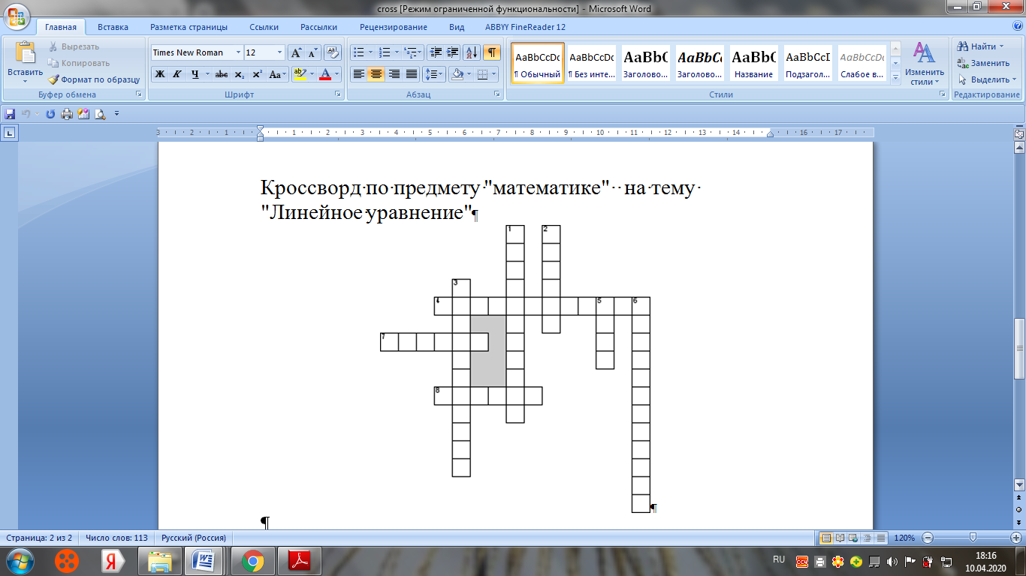
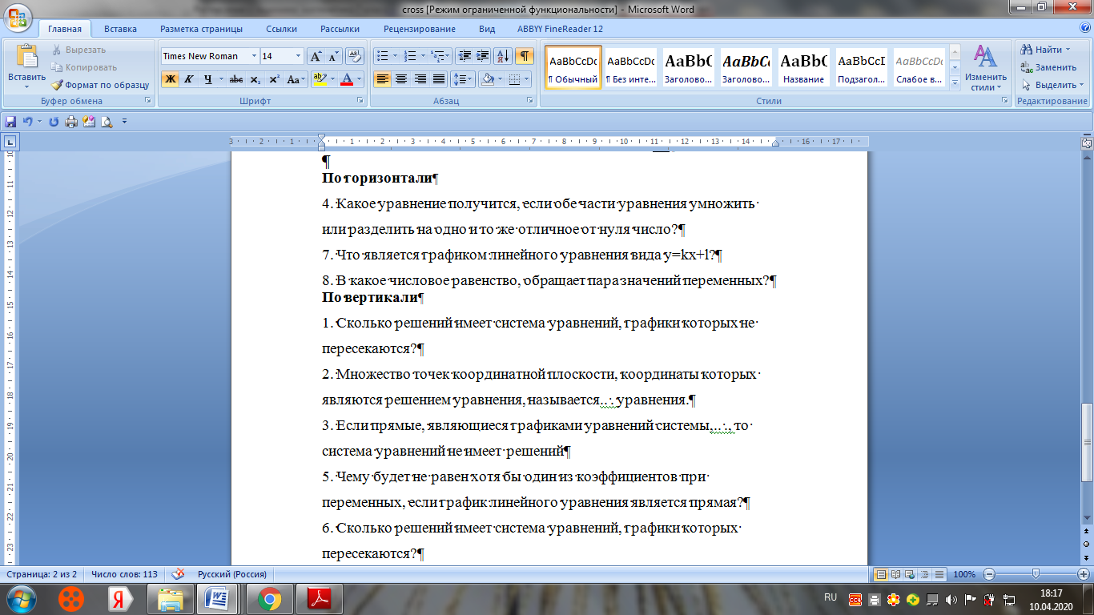
5 | География | Гидрография Евразии. Разнообразие природы Евразии. | Изучить § 52, 53, ответить на вопросы с. 203, 212. | http://fcior.edu.ru/card/22475/vodnye-resursy-materikov-i-ih-regionov.html | Выполнить картографический практикум с. 111-112 в рабочей тетради | Фото/ документ word домашней работы отправить Ляшенко Е.Д. в ВК или на электронную почту ljashenko-elena@yandex.ru
6 | Иностранный язык (английский) | Здоровый образ жизни. 17 часов.Введение новой лексики. | Упр. 1,3,4,5 стр. 86-88 | Пройдите по ссылке https://rosuchebnik.ru/kompleks/rainbow/audio/uchebnik7-2/ | Упр. 8 стр. 90 | Фото домашней работы отправить Жиренко Н. С. на электронную почту: zhirenko.nina@yandex.ru или в соцсети Вконтакте.

8 класс
№п/п | Предмет | Тема | Работа на уроке | Электронный ресурс | Домашнее задание | Обратная связь
1 | География | Уральские горы | Изучить § 42, ответить на вопросы с. 269 |  | Выполнить тематический и картографический практикум с. 68-70 в рабочей тетраде | Фото/ документ word домашней работы отправить Ляшенко Е.Д. в ВК или на электронную почту ljashenko-elena@yandex.ru
2 | Иностранный язык (английский) | Михаил Ломоносов. Развитие навыков чтения | Упр. 2-4 стр.69-70 | Пройдите по ссылке https://rosuchebnik.ru/kompleks/rainbow/audio/uchebnik8-2/ | Упр. 8,10 стр. 73 | Фото домашней работы отправить Жиренко Н. С. на электронную почту: zhirenko.nina@yandex.ru или в соцсети Вконтакте.
3 | Математика (алгебра) | Решение систем неравенств с одной переменной. | П 35, с 196, пример 2-4. Решить №882 (1 ст),  885 (1 ст) | Пройдите по ссылке https://www.youtube.com/watch?v=PaiwRUcSKms  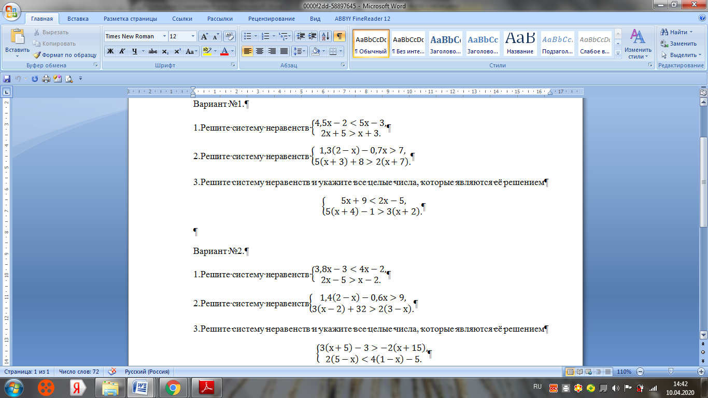 | Повт п.35  В тетрадь оформить решение  №882 (2 ст),  885 (2 ст) | Фото домашней работы отправить в группу «Математика 8»
4 | Русский язык | Вводные слова и вводные предложения. Знаки препинания при них | Упр. 436 (1 – 4 части), 437 | Пройдите по ссылке : закрепление  http://school-collection.edu.ru/catalog/search/?text=%C2%E2%EE%E4%ED%FB%E5+%F1%EB%EE%E2%E0&submit=%CD%E0%E9%F2%E8&interface=themcol&rubric_id=83078&rub_guid%5B%5D=a9edc143-9231-4bbb-abf0-0cb110d1609f | Правило с201 – 204  Упр.438 | Фото домашней работы отправить Олейник Н.И.  на эл. почту oleiniknatalcka,  позвонить на номер 89623004948
5 | История России. Всеобщая история | Общественная мысль, публицистика, литература | Самостоятельное изучение с.7275. состаывление плана | http://school-collectIon.edu/ru | Вопрос 3 (думаем, сравниваем, размышляем) | Фото в ВК
6 | Музыка | Неизвестный Свиридов. «О России петь — что стремиться в храм…» | Знакомство с творчеством, духовным наследием Г. Свиридова | https://youtu.be/qHZ9Ni92tMk - видео  https://dmsh1.hmansy.muzkult.ru/media/2018/09/18/1217056682/Tekst_meropriyatiya.pdf | Выводы и характеристику произведений записать в тетрадь | Ответы на вопросы отправлять в WhatsApp, «Одноклассники» или на эл.почту shevchenko.sw2015@yandex.ru

9 класс
№п/п | Предмет | Тема | Работа на уроке | Электронный ресурс | Домашнее задание | Обратная связь
1 | История России. Всеобщая история | Внешняя политика Александра III. | Параграф 29, вопросы 1-4 с.36 | http://www.lib-history.info | Вопрос 5 с.36  (вопросы изадания для работы с текстом параграфа) | Фото в группе «История 9 класс» в ВК
2 | Биология | Биосфера. Средообразующая деятельность организмов | Изучить § 6.1,6.2 выучить определения, ответить на вопросы с. 177, 180 | http://fcior.edu.ru/card/948/sredy-zhizni-i-ekologicheskie-faktory.html | Выполнить № 182 - 184 с. 96-98 в рабочей тетради. | Фото/ документ word домашней работы отправить Ляшенко Е.Д. в ВК или на электронную почту ljashenko-elena@yandex.ru
3 | Физика | Малые тела Солнечной системы | П. 70 читать | Видеоурок «Малые тела Солнечной системы» 12мин Пройдите по ссылке https://youtu.be/LfyTYoTGUHA | П. 70 читать,  Подг сообщения (1 стр)  Болиды МА  Астероиды СО  Кометы ПД  Тунгусский метеорит ШИ | Фото/ документ word домашней работы отправить Ломакину А. В. На почту ladlav@yandex.ru или прикрепить в vk по ссылке https://vk.com/id137786186 или прикрепить в одноклассниках по ссылке https://ok.ru/profile/508746503502
4 | Математика (алгебра) | Повторение по теме «Преобразование рациональных выражений» | Решить № 902(а), 905(а,в), 910(а) | Видеоурок  Пройдите по ссылке  https://youtu.be/_St_Aco78ag | КИМ вариант 13 № 6-8, 13, 14 Подробное решение в тетрадь. | Фото/ документ word домашней работы отправить Голоушиной Л.Ю. На почту lilia.goloushina@yandex.ru или прикрепить в vk по ссылке https://vk.com/id481772266
5 | Основы безопасности жизнедеятельности | Понятия о ВИЧ-инфекции и СПИДе.  Брак и семья. | Стр 165 ответить на вопросы.  П. 9.1 составить план |  | Стр 169 выполнить задание №2 | Фото домашней работы отправить Болтенковой О.А. в группу «ОБЖ 9» в WhatsApp, ВК, «Одноклассники» или на эл.почту miss.boltenckova007@yandex.ru
6 | География | Западная Сибирь. Население, природные ресурсы и хозяйство. П.р. № 21 «Анализ специфики размещения населения и хозяйства на территории природно - хозяйственного региона». | Изучить § 47, заполнить таблицу с. 91-93 в рабочей тетради |  | Прикрепить выполненную практическую работу | Фото/ документ word домашней работы отправить Ляшенко Е.Д. в ВК или на электронную почту ljashenko-elena@yandex.ru

10 класс
№п/п | Предмет | Тема | Работа на уроке | Электронный ресурс | Домашнее задание | Обратная связь
1 | Литература | Ф.М. Достоевский «Преступление и наказание». Эпоха кризиса в «зеркале» идеологического романа Ф.М. .Достоевского | Знакомство с биографией Ф.М. Достоевского, составление хронологической таблицы  с 120 - 125 по учебнику | Пройдите по ссылке :  iles.school-collection.edu.ru/dlrstore/4c58908b-9271-46aa-968e-b436c7da4ac1/Dostoevskiy_Prestuplenie_i_nakazanie.pdf | Главы романа «Преступление и наказание» 1,2 | Фото домаш  ней работы отправить Олейник Н.И. на эл.почту oleiniknatalcka, позвонить на номер 89623004948
2 | Физика | Электрический ток в жидкостях. Закон электролиза | 119-120 читать | Видеоурок 8 мин  Пройдите по ссылке  https://youtu.be/OqIHzDT5rw0  Для любознательных (ришельевский лицей)  https://youtu.be/dbbfYBmaTqs (37 мин) | П. 119-120 читать, письменно ответить на в-сы стр 330,332 | Фото/ документ word домашней работы отправить Ломакину А. В. на почту ladlav@yandex.ru или прикрепить в vk по ссылке https://vk.com/id137786186 или прикрепить в одноклассниках по ссылке https://ok.ru/profile/508746503502
3 | Основы безопасности жизнедеятельности | Военно-морской флот (ВМФ), его состав и предназначение. Вооружение и военная техника ВМФ.  Ракетные войска стратегического назначения (РВСН), их состав и предназначение. Вооружение и военная техника РВСН | Из П. 42 и 43 выписать определения ВМФ и РВСН, и составные ВМФ. | https://resh.edu.ru/subject/lesson/3988/start/  https://resh.edu.ru/subject/lesson/3988/conspect/104731/ | Стр. 224 ответить на вопрос 1. | Фото домашней работы отправить Болтенковой О.А. в группу «ОБЖ 10» в WhatsApp, ВК, «Одноклассники» или на эл.почту miss.boltenckova007@yandex.ru
4 | Математика(алгебра) | Однородные уравнения второй степени | Решаем № 11.26 е 11.29 д, 11.30 в, 11.31 а | нет | Решить №11.26 д 11.30 а * 11.31 а | Фото/ документ word домашней работы отправить Ломакину А. В. На почту ladlav@yandex.ru или прикрепить в vk по ссылке https://vk.com/id137786186 или прикрепить в одноклассниках по ссылке https://ok.ru/profile/508746503502
5 | Православная культура | Духовное краеведение Белгородчины | Заочная экскурсия. Свято-Троицкий Холковский мужской монастырь (c.Холки Чернянского района) | 1.Работа с путеводителем Свято-Троицкий Холковский мужской монастырь  2.Работа с иллюстрациями  .  3.Творческая работа с дополнительным материалом: | www.patriarchia.ru,  http: //belclass.net | План сообщения
6 | Обществознание | Правоотношения и правонарушения.  Система судебной защиты прав человека | Параграф 27  1.Что такое правоотношение  2. Что такое правонарушение  3. Юридическая ответственность | http://school-collectIon.edu/ru | С.299-302  Вопросы 5-6 с.304 | Фото в ВК
7

